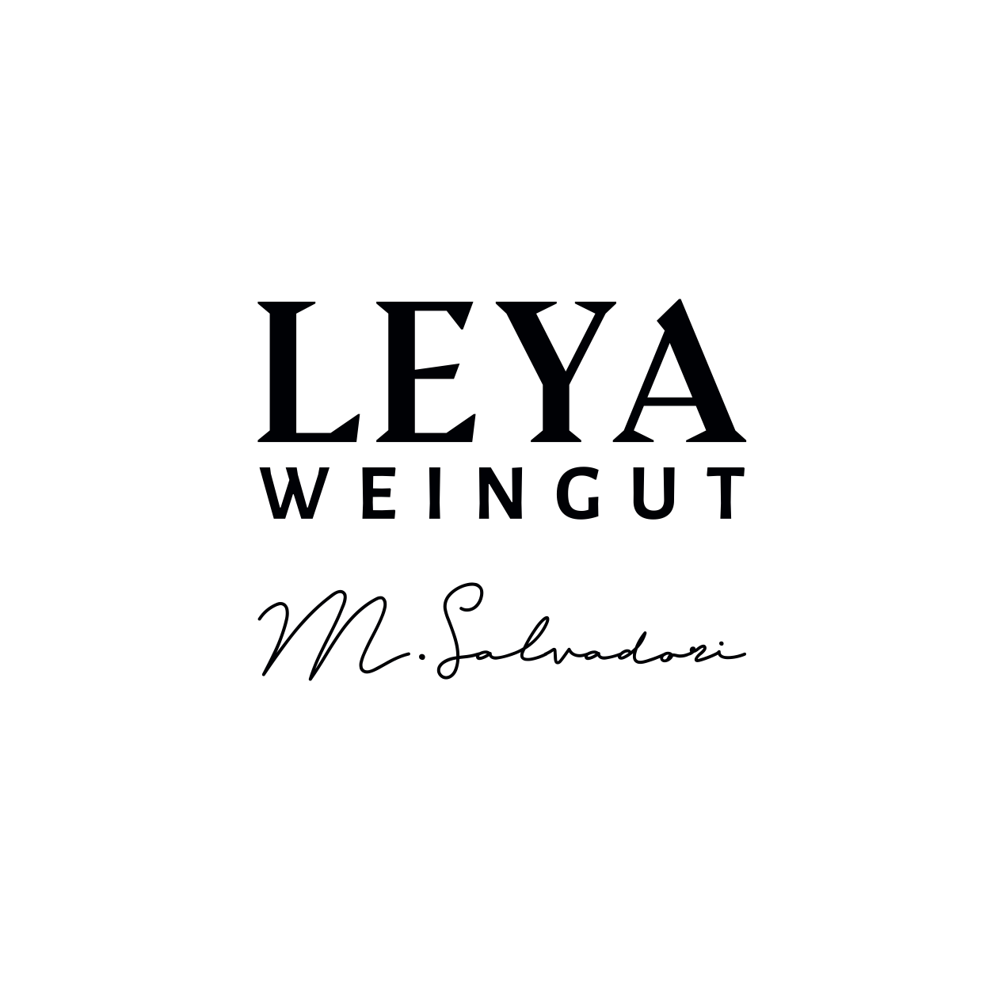

RICORDI
Schiava-Vernatsch Alto Adige d.o.c.
Vitigni: 100% Schiava-Vernatsch.
Zona: Prissiano a 470 metri s.l.m.
Vigneto: Pergola, 4500 ceppi/ha, 45 anni di età.
Vendemmia: manuale in piccole cassette a inizio ottobre, diraspatura in tini di acciaio e macerazione a freddo per 12 ore.
Fermentazione: in acciaio a temperatura controllata per 10-12 giorni con rimontaggi giornalieri.
Affinamento: 100% in tonneau usati per 7 mesi.

